
Заявка для участия в отборе проектов «Tugan Qala» в городе Рудный Республики Казахстан

Установка Профессионального скалодрома для спортивного лазания по адресу: город Рудный, ул. Парковая д. 34

    - Направление развития общественной инфраструктуры: установка, ремонт и освещение спортивных (тренажерных площадок, футбольных, баскетбольных, волейбольных полей), детских игровых площадок на дворовых территориях и в местах общего пользования.

Проектная команда:
- Дёмина Елена Анатольевна
- Стефанович Доминика Игоревна
- Ильин Владимир Викторович

2022 г.
г. Рудный

В Экспертный совет
Заявление о допуске проекта к голосованию
- Наименование проекта (далее - проект):
Установка Профессионального скалодрома для спортивного лазания по адресу: город Рудный, ул. Парковая д. 34
- Место реализации проекта:
Профессиональный скалодром для спортивного лазания расположен в помещении детского клуба «ЛЮКС» КГКП «Детский воспитательно-оздоровительный комплекс» акимата города Рудного, на территории КГУ «Общеобразовательная школа №13» ОО города Рудного УО акимата Костанайской области по адресу ул. Парковая 34.
- Описание проекта:
    - 3.1 Тип проекта: установка, ремонт и освещение спортивных (тренажерных площадок, футбольных, баскетбольных, волейбольных полей), детских игровых площадок на дворовых территориях и в местах общего пользования.
    - 3.2 Территория помещения, на которой планируется строительство скалодрома, сейчас используется как спортивный зал, где занимается секция спортивного скалолазания и туризма. Именно поэтому мы – инициативная группа (тренера, спортсмены и родительская общественность) решили объединиться и реализовать проект по установке специализированного скалодрома для спортивного лазания.
  - Виды расходов по реализации проекта:
№  п/п | Виды работ (услуг) | Полная стоимость (тенге) | Описание
1 | Материалы (Приобретение общестроительных материалов, тары, инструмента для общестроительных работы, включая коммуникации)  (в соответствии со сметой) | 2442065,92 | Листовая Фанера Строительная Берёзовaя – 60шт; Брус клееный сорт – 50шт; Шуруп универсальный для дерева – 5кг; Шуруп универсальный для дерева – 1,5кг; Гайка мебельная забивная (врезная) – 52кг; Уголок крепёжный усиленный – 100шт; Пластина соединительная – 100шт
2 | Материалы (Приобретение общестроительных материалов, тары, инструмента для общестроительных работы, включая коммуникации)  (в соответствии со сметой) | 331284,8 | Эпоксидная смола ЭД-20 – 20кг; Отвердитель ПЭПА – 2кг; Песок кварцевый – 50кг; Краска водоэмульсионная акриловая – 23кг; сверло м10 – 10шт; Огнезащитный состав «FIRESTOP» - 55л; БИОЗАЩИТА - грунтовка для древесины – 35л; Дрель-шуруповерт электрический ЗУБР – 2шт; Бита двухсторонняя набор 2 шт – 5шт; Валик 38*240мм – 5шт; Валик 38*240мм – 10шт; Валик 250мм, MATRIX, "Полиакрил",ворс 12мм – 10шт
3 | Материалы (Приобретение общестроительных материалов, тары, инструмента для общестроительных работы, включая коммуникации)  (в соответствии со сметой) | 1896652,8 | Поролон для матов 1*2м – 84шт; Искусственная кожа – 72п.м; Маты 200х100х5см – 168м2
4 | Материалы (Приобретение общестроительных материалов, тары, инструмента для общестроительных работы, включая коммуникации)  (в соответствии со сметой) | 1349996,84 | Зацепы, накладные элементы для скалолазания – в ассортименте
5 | Монтажные работы (Все работы по монтажу оборудования за исключением устройства оснований и фундаментов под оборудование, и т.п. по п. 2) | 973280,04 | Устройство стен (обшивка фанерой) по деревянному каркасу – 79м2; Огне-биозащитное покрытие деревянных конструкций – 79м2; Шпаклёвка стен (панелей) декоративными составами толщиной 3мм (эпоксидная смола+кварцевый песок) – 79м2; Окраска стен (панелей) водоэмульсионным составом за 2 раза – 79м2; Монтаж металлических соединений (гаек мебельных забивных, зацепов) – 91шт
5 | Дополнительные работы и затраты (резерв-прочие) | 2000000
 | Итого | 8993280,36
  - Ожидаемые результаты:
Профессиональный, развивающий скалодром будет центром притяжения в этом районе не только для спортсменов, молодежи, но и для молодых семей.
- Пользователи проекта:
Дети, подростки, молодёжь, молодые семьи, проживающие не только в данном районе, но и в других районах города
Число прямых пользователей (человек): 150.
- Эксплуатация и содержание объекта общественной инфраструктуры, предусмотренного проектом на первый год не нужна
- Планируемый срок реализации проекта: 60 дней
- К заявлению прилагаются документы (копии документов, заверенные в установленном порядке, официальным должностным лицом или заявителем):
- Краткая аннотация проекта – на 1 л.
- Фотографии и снимки места размещения объекта – на 3 л.
- Технический проект – на 6 л.
- Копии документов, заверенные представителем акимата района или другим уполномоченным в установленном порядке должностным лицом, подтверждающие право государственной собственности – на 1 л.
- Документы, подтверждающие стоимость проекта – на 1 л.
- Согласие с ограничением ответственности – на 1 л.
- Эскизы (рисунки), характеризующие внешний вид и функциональность объекта – на 1 л.
(перечень документов, прилагаемых к заявлению с указанием числа листов)
Всего на 14 листах.
- Сведения о проектной команде:
8.1 Заявитель: Дёмина Елена Анатольевна
8.2 Состав проектной команды:
Стефанович Д.И.
Ильин В.В.

________________________
^{(подпись заявителя)}
Контактный телефон: 8-705-601-75-14;
Эл. почта: dyominelena@gmail.com;
Почтовый адрес: город Рудный, ул. 50 лет Октября д.31, кв. 49, индекс 111500

Дата: 5 октября 2022 года
Краткая аннотация о проекте для размещения на титульной странице для голосования на портале проекта
«Установка Профессионального скалодрома для спортивного лазания по адресу: город Рудный, ул. Парковая д. 34»

Профессиональный скалодром для спортивного лазания расположен в помещении детского клуба «ЛЮКС» КГКП «Детский воспитательно-оздоровительный комплекс» акимата города Рудного, на территории КГУ «Общеобразовательная школа №13» ОО города Рудного УО Костанайской области по адресу ул. Парковая 34.
Территория помещения, на которой планируется строительство скалодрома, сейчас используется как спортивный зал, где занимается секция спортивного скалолазания и туризма.
Именно поэтому мы – инициативная группа (тренера, спортсмены и родительская общественность) решили объединиться и реализовать проект по установке специализированного скалодрома для спортивного лазания.
Для этого планируется закупить панели со специальным покрытием, рельефы, специальные зацепы для лазания и установить сооружение скалодрома, закупить специальные гимнастические маты для безопасного лазания.
Общая площадь зала – 137 квадратных метра.
Планируемая площадь скалодрома – 60-70 квадратных метра.
Скалодром представляет собой единый литой комплекс на продольной стене и потолке из рельефов и зацепов для лазания, согласно всем требованиям безопасности.
Ориентировочная стоимость проекта 7 млн.тенге, а срок реализации 2
месяца.
В 2023 году мы хотим видеть профессиональный, развивающий скалодром, который будет центром притяжения в этом районе не только для спортсменов, молодежи, но и для молодых семей.

Фотографии и снимки места размещения объекта со спутника

- Фото места расположения помещения на карте относительно улиц Парковая-Горького
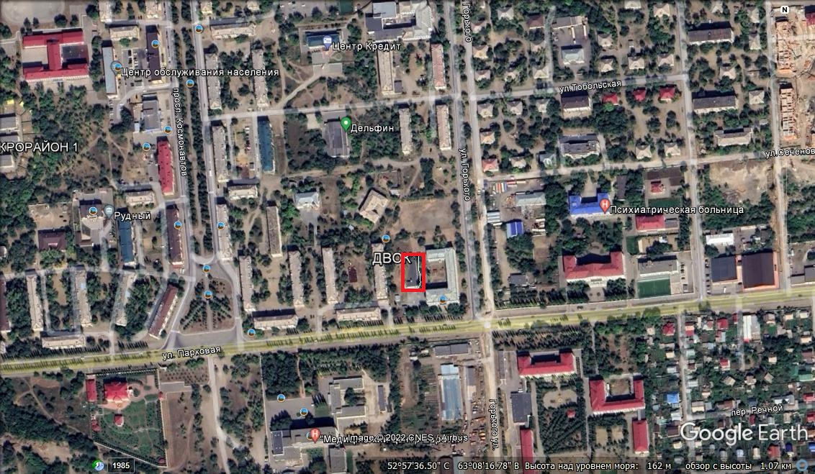

- Фото места расположения помещения на карте на территории 13 школы

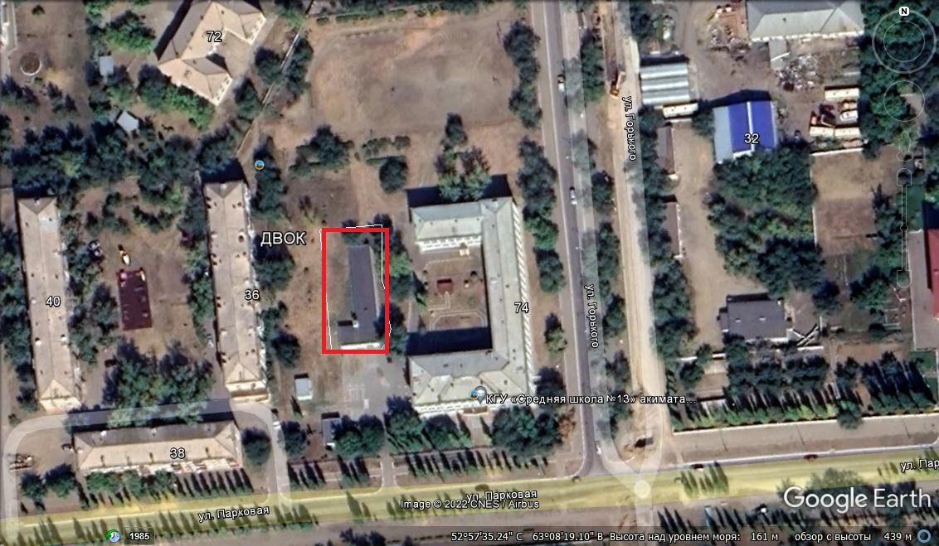
- Фото фасада спереди, вход в помещение ДК ЛЮКС

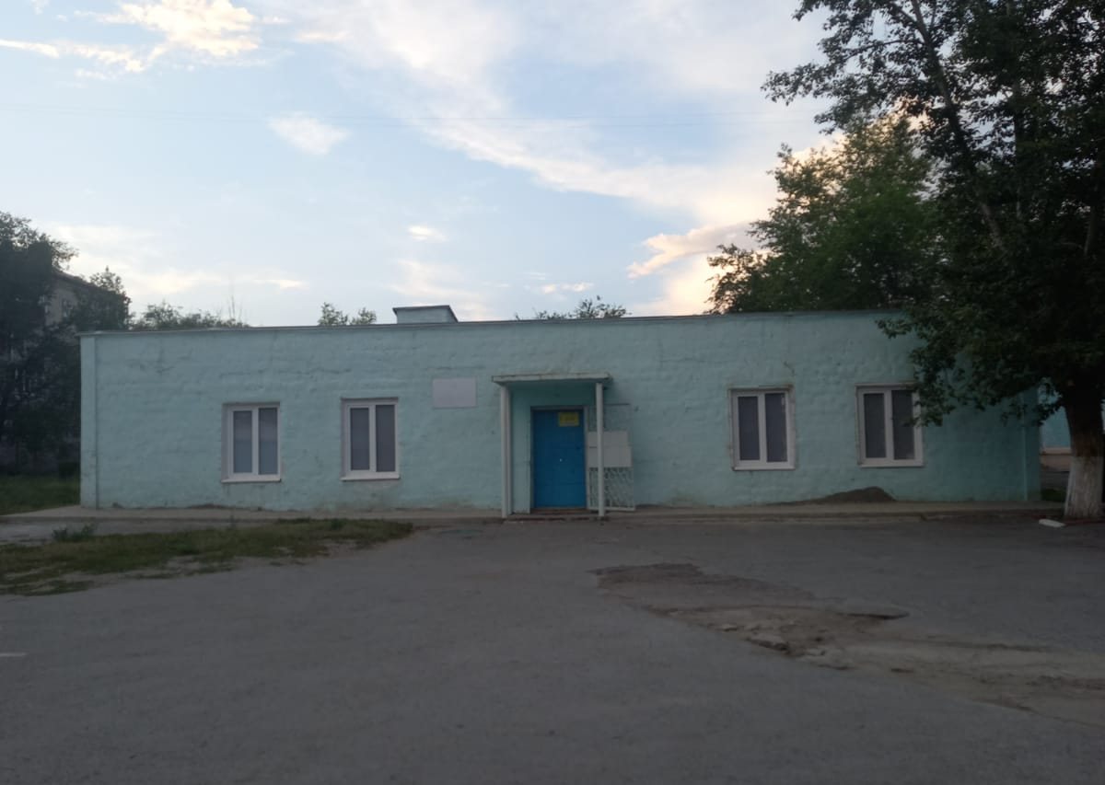
- Фото фасада слева по длине

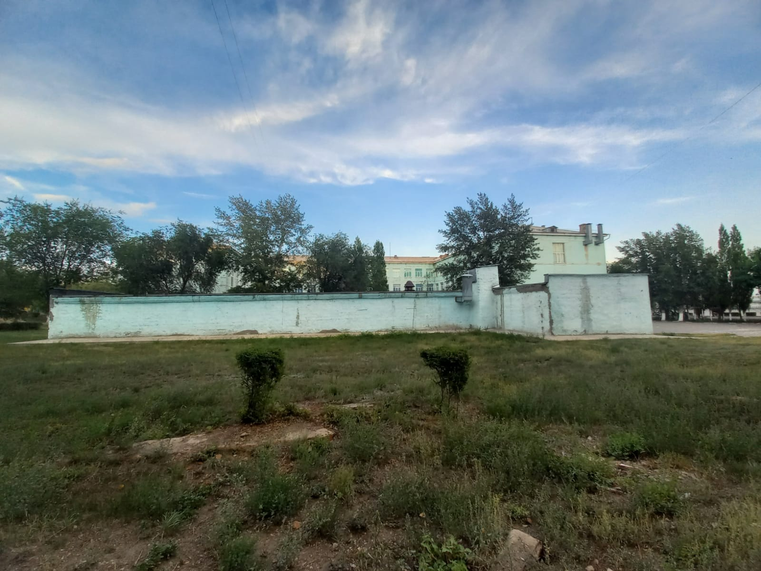

- Фото спортивного зала

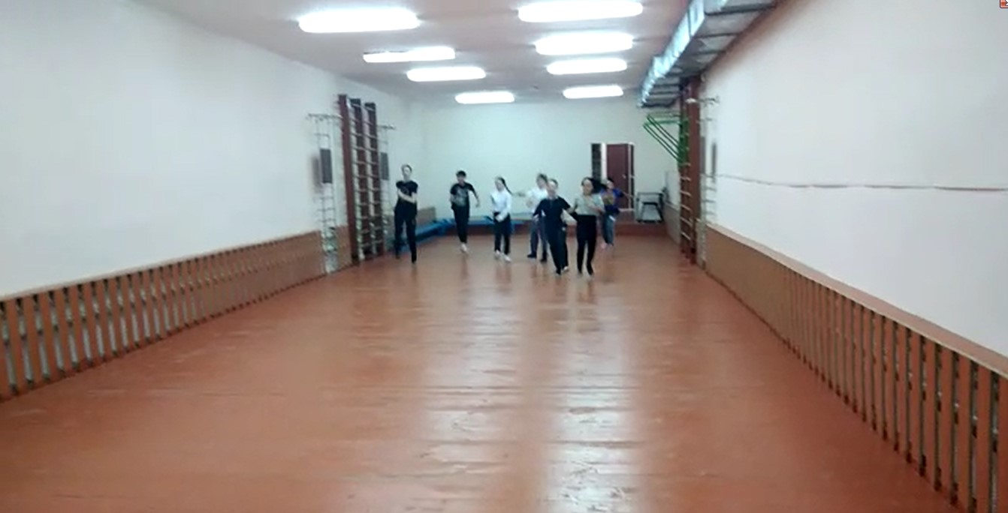

- Фото спортивного зала

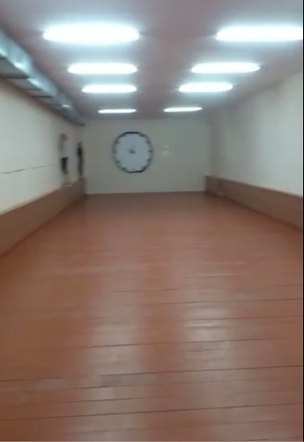
Технический проект «Установка Профессионального скалодрома для спортивного лазания
по адресу: город Рудный, ул. Парковая д. 34»

1. Описание и общие характеристики создаваемого объекта общественной инфраструктуры | Профессиональный скалодром для спортивного лазания предполагается разместить в помещении детского клуба «ЛЮКС» КГКП «Детский воспитательно-оздоровительный комплекс» акимата города Рудного, на территории КГУ «Общеобразовательная школа №13 ОО города Рудного» УО Костанайской области по адресу ул. Парковая 34.  Территория помещения, на которой планируется строительство скалодрома, сейчас используется как спортивный зал, где занимается секция спортивного скалолазания и туризма.  Именно поэтому мы – инициативная группа (тренера, спортсмены и родительская общественность) решили объединиться и реализовать проект по установке специализированного скалодрома для спортивного лазания.  Для этого планируется закупить панели со специальным покрытием, рельефы, специальные зацепы для лазания и установить сооружение скалодрома, закупить специальные гимнастические маты для безопасного лазания.  Общий объём помещения – 436,5 кубических метра. Общая площадь зала 136,5 квадратных метра.  Планируемая площадь скалодрома –70-80 квадратных метра.  Скалодром представляет собой единый литой комплекс на продольной стене и потолке из рельефов и зацепов для лазания, согласно всем требованиям безопасности.  Для реализации проекта планируется закупить фанеру, брус, крепёжные элементы, зацепы, рельефы и т.д.

2. Расчет ориентировочной стоимости реализации проекта
Формула расчета итоговой стоимости проекта
Общая сумма расходов по пунктам 1-5 + 30% от общей суммы расходов по пунктам 1-5 = итоговая общая стоимость проекта
Проверка
Дополнительные работы и затраты (резерв-прочие) должен составлять не менее 22% от итоговой стоимости проекта, но не более 2 000 000 тенге.
НДС
Всё оборудование, материалы, работы и т.д. считаем с учетом НДС.

№ | Наименование вида материала, оборудования, работ | Характеристики (функциональные, технические, качественные |  |  | Единица измерения |  | Количество, объем единицы |  | Стоимость единицы., тыс. тенге |  | Ссылка на источник, подтверждающий стоимость единицы или комплекса единиц |  |  | Общая стоимость, тыс. тенге, (в т.ч. НДС 12%)
1 | Раздел 1. Подготовительные, земляные и общестроительные работы
1.1 | Материалы (Приобретение общестроительных материалов, тары, инструмента для общестроительных работы, включая коммуникации)
1.1.1 | Листовая Фанера Строительная Березовaя | 1525*1525*15мм |  |  | шт |  | 60 |  | 12400,00 |  | https://tds.kz/shop/izdeliya-iz-dereva/drevesnovoloknistye-plity/fanera-drevesnovoloknistye-plity/listovaya-fanera-stroitelnaya-berezovaya-1525-1525-15mm-sort-iv-iv-26sht/ |  |  | 833280,00
1.1.2 | Брус клеенный сорт | сорт В 80*80*3000 шлифовальные |  |  | шт |  | 50 |  | 25938,00 |  | https://kostanayobl.satu.kz/p89431917-brus-kleennyj-sort.html |  |  | 1452528,00
1.1.3 | Шуруп универсальный для дерева | 4*60 |  |  | кг |  | 5 |  | 1240,00 |  | https://kostanayobl.satu.kz/p66519844-shurup-universalnyj-dlya.html |  |  | 6944,00
1.1.4 | Шуруп универсальный для дерева | 48*152 |  |  | кг |  | 1,5 |  | 1240,00 |  |  |  |  | 2083,20
1.1.5 | Гайка мебельная забивная (врезная) | м10 DIN 1624 |  |  | кг |  | 52 |  | 2153,00 |  | https://kostanayobl.satu.kz/p66519734-gajka-mebelnaya-zabivnaya.html |  |  | 125390,72
1.1.6 | Эпоксидная смола ЭД-20 |  |  |  | кг |  | 20 |  | 4700,00 |  | https://kostanayobl.satu.kz/p55263566-epoksidnaya-smola-cems.html?&primelead=ODA |  |  | 105280,00
1.1.7 | Отвердитель ПЭПА |  |  |  | кг |  | 2 |  | 16000,00 |  | https://kostanayobl.satu.kz/p102788304-otverditel-pepa.html?&primelead=MjEuNzI |  |  | 35840,00
1.1.8 | Песок кварцевый | фракция 0,1–0,4 мм |  |  | кг |  | 50 |  | 100,00 |  | https://kostanayobl.satu.kz/p51759086-kvartsevyj-pesok-fraktsii.html |  |  | 5600,00
 |  |  |  |  |  |  |  |  |  |  | https://kostanayobl.satu.kz/p87261001-kvartsevyj-pesok.html |  |  | 5600,00
1.1.9 | Краска водоэмульсионная акриловая |  |  |  | кг |  | 23 |  | 550,00 |  | https://kostanayobl.satu.kz/p38535958-kraska-vodoemulsionnaya-akrilovaya.html |  |  | 14168,00
1.1.10 | Сверло м10 |  |  |  | шт |  | 10 |  | 950,00 |  | https://kostanayobl.satu.kz/p97583206-sverlo-metallu-bosch.html |  |  | 10640,00
1.1.11 | Огнезащитный состав «FIRESTOP» |  |  |  | л |  | 55 |  | 1020,00 |  | https://rudnyiy.satu.kz/p44547398-firestop-ognezaschitnyj-sostav.html |  |  | 62832,00
 |  |  |  |  |  |  |  |  |  |  | https://rudnyiy.satu.kz/c207218-too-belyj-dom.html |  |  | 62832,00
1.1.12 | БИОЗАЩИТА - грунтовка для древесины |  |  |  | л |  | 35 |  | 510,00 |  | https://rudnyiy.satu.kz/p35658365-biozaschita-gruntovka-dlya.html |  |  | 19992,00
1.1.13 | Уголок крепёжный усиленный | KUU 45*45*30 |  |  | шт |  | 100 |  | 115,00 |  | https://itool.kz/catalog/_krepezh/ugolki_krepezhnye/3798041/ |  |  | 12880,00
1.1.14 | Пластина соединительная | PS 40*80 |  |  | шт |  | 100 |  | 80,00 |  | https://itool.kz/catalog/_krepezh/plastiny_opory_kronshteyny/3794326/ |  |  | 8960,00
1.1.15 | Дрель-шуруповерт электрический ЗУБР | ДШ-М1-400-2 |  |  | шт |  | 2 |  | 21505,00 |  | https://itool.kz/catalog/elektroinstrument/dreli/3797442/ |  |  | 48171,20
1.1.16 | Бита двухсторонняя набор 2 шт | РН2 (CrV) 100 мм TT |  |  | набор |  | 5 |  | 493,00 |  | https://itool.kz/catalog/slesarnyy_instrument/bity_i_nabory_bit/3794548/ |  |  | 2760,80
1.1.17 | Валик 38*240мм |  |  |  | шт |  | 5 |  | 1683,00 |  | https://itool.kz/catalog/stroitelno_otdelochnyy_instrument/valiki_i_roliki_malyarnye/3794550/ |  |  | 9424,80
1.1.18 | Кисть плоская |  |  |  | шт |  | 10 |  | 723,00 |  | https://itool.kz/catalog/stroitelno_otdelochnyy_instrument/kisti_ploskie/3794651/ |  |  | 8097,60
1.1.19 | Валик 250мм, MATRIX, "Полиакрил",ворс 12мм |  |  |  | шт |  | 10 |  | 757,00 |  | https://itool.kz/catalog/stroitelno_otdelochnyy_instrument/valiki_i_roliki_malyarnye/3798376/ |  |  | 8478,40
1.1.20 | Поролон для матов 1*2м | плотность 2545 |  |  | шт |  | 84 |  | 11500,00 |  | https://kostanay.biz/magazin-porolon.html |  |  | 1081920,00
1.1.21 | Искусственная кожа | Плотность 410 г/м2 |  |  | м.п. |  | 72 |  | 4270,00 |  | https://kostanayobl.satu.kz/p94986696-iskusstvennaya-kozha-raznyh.html |  |  | 344332,80
1.1.22 | Маты 200х100х5см | НПЭ Плотность - 125-150 кг/м3 |  |  | м2 |  | 168 |  | 2500,00 |  | https://kazgym.kz/p32768811-maty-pod-bortsovskij.html |  |  | 470400,00
1.1.23 | Зацепы, накладные элементы для скалолазания |  |  |  | В ассортименте |  |  |  |  |  | https://satu.kz/Zatsepy-dlya-skalodromov.html https://limpopo.kz/turism/alpinizm/zatsepi/ https://www.skalodrom.ru/ru/zatsepy-relefy |  |  | 1349996,84
 |  |  |  |  |  |  |  |  |  |  |  |  |  | 6020000,36
1.2 | Транспорт (Затраты на транспорт, хранение, погрузку и выгрузку общестроительных материалов, тары, инструмента для общестроительных работы, включая коммуникации)
1.2.1
1.3 | Демонтаж (Удаление устаревших конструкций, ветхих сооружений (необходимо решение собственника, например Акимат, о возможности демонтажа))
1.3.1
1.4 | Вывоз мусора (Необходимо учесть возможность сдачи на металлолом)
1.4.1
1.4.2
1.5 | Перенос/подключение коммуникаций (Санитарно-технические работы, сооружение линий электропередачи, связи, теплоснабжения и газоснабжения, канализации, водоснабжения)
1.5.1
1.6 | Общестроительные работы (Планировка территории, возведение, расширение, монтаж пандусов, бордюр, брусчатки, типовых строительных конструкций, зданий и сооружений, работы по возведению фундаментов и опорных конструкций под оборудование, дорожные работы, работы по благоустройству. Ссылки на источник информации о ценах. НДС, выделяется отдельно)
1.6.1
Итого по разделу 1 (Сумма 1.1-1.6 (в т.ч. НДС 12%) |  |  |  |  |  |  |  |  |  |  |  |  |  | 6020000,36
2 | Раздел 2. Приобретение (изготовление) оборудования
2.1 | Оборудование (Приобретение специального оборудования или изготовление устройств, художественных композиций, экспонатов. Ссылки на источник информации о ценах. НДС, выделяется отдельно)
2.1.1
2.2 | Монтажные работы (Все работы по монтажу оборудования за исключением устройства оснований и фундаментов под оборудование, и т.п. по п. 2)
2.2.1 | Устройство деревянного каркаса |  |  |  |  | м2 |  | 79 |  | 4104,66 |  |  | 324268,14
2.2.2 | Устройство стен (обшивка фанерой) по деревянному каркасу |  |  |  |  | м2 |  | 79 |  | 2710,05 |  |  | 214093,95
2.2.3 | Огне-биозащитное покрытие деревянных конструкций |  |  |  |  | м3 |  | 79 |  | 1010,53 |  |  | 79831,87
2.2.4 | Шпаклёвка стен (панелей) декоративными составами толщиной 3мм (эпоксидная смола+кварцевый песок) |  |  |  |  | м2 |  | 79 |  | 1932,99 |  |  | 152706,21
2.2.5 | Окраска стен (панелей) водоэмульсионным составом за 2 раза |  |  |  |  | м2 |  | 79 |  | 1202,53 |  |  | 94999,87
2.2.6 | Монтаж металлических соединений (гаек мебельных забивных, зацепов) |  |  | гайки 81шт на 1м2, зацепы 10шт на 1м2 |  | шт |  | 91 |  | 1180,00 |  |  | 107380,00
Итого по разделу 2 (Сумма 2.1-2.2 (в т.ч. НДС 12%) |  |  |  |  |  |  |  |  |  |  |  |  |  | 973280,04
3 | Раздел 3. Озеленение территории
3.1 | Посадочный материал (Приобретение посадочного материала, грунта, других необходимых элементов для озеленения. Ссылки на источник информации о ценах)
3.1.1
3.2 | Работы по озеленению (Стоимость работ по озеленению территорий, планировке участка, контроль приживаемости и т.п.)
3.2.1
Итого по разделу 3 (Сумма 3.1-3.2 (в т.ч. НДС 12%)
Итого по разделу 4 (Сумма 4.1-4.3 (в т.ч. НДС 12%)
5 | Раздел 5. Иные затраты
5.1 | Отдельные работы и затраты, которые не учтены в других разделах в связи со спецификой их проведения оплаты
5.1.1
Итого по разделу 5 (Сумма 5.1 (в т.ч. НДС 12%)
6 | Итого по разделам | Раздел 6. Сумма стоимости по разделам 1-5 |  |  |  |  |  |  |  |  |  |  |  | 6993280,36
6 | 1-5 (Сумма по разделам 1-5 (в т.ч. НДС 12%) |  |  |  |  |  |  |  |  |  |  |  |  | 6993280,36
7 | Раздел 7. Дополнительные работы и затраты (резерв-прочие)
7 | (30% от суммы по п.6)
7.1 | Подготовка документации | 1) Дефектная ведомость (При необходимости. Если есть конструкции или элементы, требующие ремонта) |  |  |  |  |  |  |  |  |  |  |  | 2000000
7.1 | Подготовка документации | 2) Проект (Проектно-изыскательские работы. Проект производства работ и альбомы (эскизы) технических решений. При необходимости) |  |  |  |  |  |  |  |  |  |  |  | 2000000
7.1 | Подготовка документации | 3) Смета (Локальный (объектный) сметный расчет, подготовленный для проверки компанией) |  |  |  |  |  |  |  |  |  |  |  | 2000000
7.2 | Удорожание | Удорожание работ и материалов вследствие естественного роста цен |  |  |  |  |  |  |  |  |  |  |  | 2000000
7.3 | Непредвиденные работы и затраты | Скрытые работы, работы с осложнениями при проведении отдельных работ, ухудшение погодных условий и т.п. |  |  |  |  |  |  |  |  |  |  |  | 2000000
Итого по разделу 7 (в т.ч. НДС 12%) |  |  |  |  |  |  |  |  |  |  |  |  |  | 2000000
8 | Всего (Сумма по разделам 1–7, (в т.ч. НДС 12%) |  |  |  |  |  |  |  |  |  |  |  |  | 8993280,36
9 | Проверка (сумма по раздела 7 должна составлять не менее 22% от суммы по п.8, но не более 2 000 000 тенге) |  | 2 000 000 – 22% от 8 993 280,36

Справочно: Работы, которые могут быть выполнены самостоятельно силами команд исключены из п.1-7 и оценены в сумме тенге

Копии документов, заверенные представителем акимата района или другим уполномоченным в установленном порядке должностным лицом, подтверждающие право государственной собственности на объект общественной инфраструктуры

Место размещения объекта согласовано с ГУ «Рудненский городской отдел архитектуры и градостроительства» и ГУ «Рудненский городской отдел земельных отношений» - земля находится в государственной собственности.
Документы, подтверждающие стоимость проекта
ТОО « Международный альпинистский лагерь Хан-Тенгри»
Предложение
На изготовление и монтаж Скалодрома в закрытых помещениях (под ключ!)
Скалолазная стенка «Боулдеринг»: высота 3,2м; ширина – 23,5м. площадь – (75,5м² + рельеф 15%) 87м²
Скалодром предназначен для проведения учебно-тренировочных занятий и соревнований по скалолазанию, туристскому многоборью, для закрепления навыков страховки и самостраховки, уверенного прохождения маршрутов различной конфигурации и сложности, работе в паре и команде.
Скалолазный тренажер отвечает требованиям ФАиСС РК для проведения соревнований областного и республиканского уровней по скалолазанию (боулдеринг), туристскому многоборью и технике туризма.
Представляет сварной металлический каркас, который крепится к несущей стене при помощи сквозных закладных элементов.
На каркас крепятся лицевые панели. Лицевая панель представляет собой фанерный лист не менее 16мм с напылённой полимерной шершавой поверхностью толщиной не менее 1мм и креплениями для зацепов (не менее 32шт на 1м²)
В комплект входят зацепы различной конфигурации из полимерных материалов, и накладные элементы рельефа отвечающих требованию IFSC.
Специальные болты для крепления зацепов.
Одновременно на скалодроме могут заниматься 25 человек.

Общая стоимость: 8 150 000 тенге в.ч НДС

С уважением
Юрий Моисеев

Тел: (7272)910200
Моб: 87017884970
E-mail: ym_kantengri@mail.ru
.

Согласие с ограничением ответственности

Я, Дёмина Елена Анатольевна, выражаю свое согласие, с тем, что качество проекта «Tugan Qala» зависит от проектной команды в первую очередь, а возможность его реализации – от результатов голосования.
_________________
(подпись)

Эскизы (рисунки), характеризующие внешний вид и функциональность объекта

